CEFET - RJ ∕ UFF - Doutorado em Instrumentação e Óptica Aplicada - PPGIO

Instrumentação para Processos Físicos e Biológicos 2025/2

Roteiro para a 2ª Tarefa Prática: Análise por Espectroscopia FTIR

(Fourier Transform Infrared Spectroscopy – Espectroscopia de infravermelho por transformada de Fourier )

1.Introdução
Materiais como água, monóxido de carbono, dióxido de carbono, metano e amônia são muito abundantes no Universo e frequentemente encontram-se na forma de grãos interestelares ou condensados na superfície de cometas e de satélites do sistema solar. Misturas desses gelos astrofísicos encontram-se sob bombardeio permanente por ventos estelares e radiação cósmica, provocando erosão e reações químicas.
Uma das hipóteses mais plausíveis para a origem da vida baseia-se nos processos de evolução química, segundo a qual, as reações químicas promoveram um aumento gradativo na complexidade e organização das substâncias que compõem os seres vivos, resultando na geração de moléculas orgânicas cada vez mais complexas, tendo como resultado final a própria vida. Portanto, para se testar a validade dessa hipótese, deve-se mostrar como a partir de substâncias inorgânicas simples supostamente existentes na época da formação do nosso planeta ou em atmosferas planetárias, substâncias mais complexas de interesse biológico, tais como aminoácidos e açúcares, podem ser sintetizadas. Utilizando uma mistura gasosa composta por CH₄, NH₃, H₂, H₂O juntamente com descargas elétricas para simular raios na atmosfera foi possível produzir aminoácidos e outros compostos orgânicos complexos.
Os dados a serem analisados nesta Tarefa, foram obtidos em experimentos realizados em laboratório com a molécula de N₂O utilizando técnicas de análise para determinar as modificações na concentração das espécies químicas no gelo de óxido nitroso. Foi empregada a espectrometria de infravermelho por transformada de Fourier (FTIR). As análises foram realizadas no laboratório CIMAP (Centre de Recherche sur les Ions, les Matériaux et la Photonique) que opera junto ao laboratório GANIL (Grand Accelerateur National d’Ions Lourds) localizado em Caen, Normandia, França.

2- A espectroscopia do infravermelho
A espectroscopia de infravermelhos baseia-se na observação de que as ligações químicas apresentam frequências específicas às quais vibram, a níveis de energia bem definidos. Estas frequências de vibração, ou frequências de ressonância, são determinadas pela forma da molécula, pelos seus níveis de energia e pela massa dos átomos que a constituem. As frequências de ressonância de uma ligação química estão relacionadas, numa primeira aproximação, com a força da ligação e a massa dos átomos em cada extremidade. Deste modo, cada frequência da vibração pode corresponder a um tipo específico de ligação química.
A vibração dos átomos no interior de uma molécula apresenta energia coerente com a região do espectro eletromagnético correspondente ao infravermelho (100 a 10000 cm⁻¹). Um modo normal de vibração é aquele em que cada núcleo realiza uma oscilação harmônica simples em torno de sua posição de equilíbrio. Os átomos em uma molécula nunca estão imóveis. Na prática, nem sempre o número de modos normais de vibração corresponde ao número de bandas observadas no espectro. Isso ocorre devido à existência de vibrações de mesma energia (degenerescência), apresentando a mesma frequência e, consequentemente, a mesma posição no espectro.
2.1 - O Espectrômetro de Transformada de Fourier
Quando a radiação no infravermelho atravessa a amostra a ser analisada, a radiação transmitida é comparada com aquela obtida na ausência de amostra. O espectrômetro registra o resultado na forma de uma banda de absorção. A intensidade da banda é medida pela transmitância ou pela absorbância. A transmitância é definida pela razão entre a energia transmitida e a energia incidente na amostra analisada e a absorbância é o logaritmo na base dez do recíproco da transmitância:
T = Et / Ei A = log 1 / T eq. 1
A possibilidade de dois compostos diferentes terem o mesmo espectro no infravermelho é improvável. Por este motivo, cada função orgânica apresenta no espectro uma região de “impressão digital” na faixa 500 – 4000 cm⁻¹. Um espectrômetro de grande sensibilidade é o espectrômetro com transformada de Fourier (FTIR), que empregam um interferômetro de Michelson[3]. Com este espectrômetro é possível:
- identificar as novas espécies químicas formadas no annealing da água condensada;
- determinar as taxas de síntese e de formação de compostos orgânicos;
- caracterizar a óptica espectroscópica de filmes finos de novos compostos orgânicos.

2.2 – Modos Vibracionais do N2O
O N2O tem certo grau de importância no efeito estufa, pois seus três modos de vibração principais são ativos no infravermelho em algum grau, o que o torna capaz de absorver e “espalhar” o calor resultante da radiação no infravermelho proveniente da Terra, antes que escape para o espaço. A molécula do N2O é do tipo linear e suas vibrações características são muito semelhantes às do CO2. Os modos vibracionais exibidos na figura 1 são baseados em medidas por espectroscopia do infravermelho.

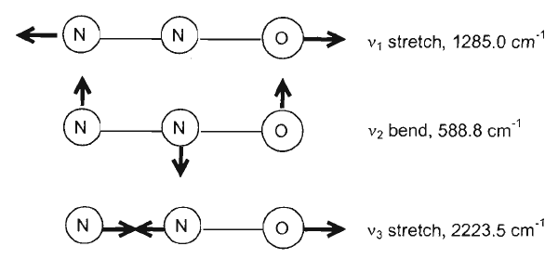

Figura 1 – Principais modos vibracionais do N2O com os valores de pico de absorção para a fase gasosa.

3-Procedimento Experimental
Utilizamos para estas medidas um sistema de misturas de amostras (Figura 2), um espectrômetro de Transformada de Fourier no infravermelho (FTIR) e um computador para análise dos dados obtidos pelo FTIR. Na análise dos espectros, foram utilizados os programas OMNIC®, que processa os dados obtidos no FTIR e realiza sua análine in-situ, removendo o background inicial antes das medidas, e para a elaboração dos gráficos e análise dos espectros foi utilizado o programa Origin®.
A fim de simular o ambiente astrofísico, os gelos foram formados em câmaras de ultra alto vácuo acoplado as linhas de luz IRRSUD no acelerador de íons pesados GANIL, a partir da condensação de gases em superfícies previamente esfriadas para temperaturas da ordem de 10 K. O dispositivo experimental utilizado, projetado e construído nas oficinas do laboratório CIMAP e batizado de CASIMIR (Câmara de Análise por Espectroscopia Infravermelha de Moléculas Irradiadas), permite regular a temperatura da amostra entre 11 e 300 K, irradiá-la com íons pesados e efetuar medidas de absorção infravermelha em transmissão. Ele é composto de:
- um criostato munido de um porta-amostra e de sensores de temperatura que permitem o controle da temperatura da amostra;
- um sistema de introdução de gás e
- uma câmara em vácuo onde as amostras são irradiadas e analisadas. Como mostrado no esquema da Figura 2 a seguir.
Figura 2.

As amostras gasosas são depositadas sobre uma superfície polida de ZnSe (transparente ao Infravermelho) previamente resfriada a 11 K. Os gelos são bombardeados por feixes de íons pesados com energias de 1 e 10 MeV/u. Análises in-situ serão realizadas por um espectrômetro infravermelho por transformada de Fourier (FTIR) em diferentes fluências de íons. Maiores detalhes da etapa experimental podem ser vistos nos trabalhos publicados pelo grupo anteriormente [literatura em anexo].
A partir da evolução da densidade de coluna (abundância) obtida pela análise do espectro infravermelho, as seções de choque de dissociação e as taxas de sputtering para as diferentes espécies moleculares serão determinadas. A presença de novos picos nos espectros IR em função da fluência quando comparada com estudos anteriores indicará a formação de espécies novas no gelo devido a irradiação. Para confirmar e quantificar as espécies orgânicas complexas, após a irradiação e subseqüente aquecimento lento das amostras até a temperatura ambiente, os resíduos orgânicos serão analisados ex-situ por técnicas cromatográficas segundo protocolos empregados em investigações similares.
A densidade de coluna molecular (N) na amostra (moléculas/cm²) é outro fator que determina a intensidade da banda. A equação que relaciona a densidade de coluna com a absorbância é dada pela expressão:
eq. 2
onde a integral é realizada no intervalo de número de onda da banda espectral correspondente. Na equação 2 a grandeza A é chamada de absorbância integrada em cm/molécula (ou simplesmente A-value). Ela é uma propriedade física fundamental da molécula que depende de (∂m/∂r)². A absorbância integrada é uma medida absoluta da absorbância para uma dada molécula em um número de onda específico. Por exemplo, a vibração antissimétrica do CO₂ produz uma banda em 2345 cm⁻¹ cuja absorbância integrada vale 7,6 x 10⁻¹⁷ cm/molécula. A vibração de deformação da molécula de CO₂ (660 cm⁻¹) tem uma absorbância integrada de 1,1 x 10⁻¹⁷ cm/molécula.
4- Dinâmica da densidade de coluna de gelos irradiados em vácuo
Seja um feixe de fluxo φ (número de projéteis por unidade de área e por unidade de tempo) incidindo perpendicularmente sobre uma camada de gelo de espessura x e de densidade ρ. A densidade de coluna é definida por N = ρx e, em geral, é expressa em moléculas por cm². A fluência F (número de projéteis por unidade de área) é definida por F = φΔt onde Δt é a duração da irradiação.
Logo, eq. 3

Entre os vários processos induzidos no gelo pela irradiação de íons energéticos destacam-se a destruição da molécula, o sputtering (dessorção) da superfície e as reações químicas. Os dois primeiros processos contribuem para a diminuição da abundância da molécula no gelo enquanto o último está relacionado com a formação de novas espécies moleculares. O termo destruição molecular está relacionado com o “desaparecimento” da molécula no gelo, seja por dissociação ou por síntese de outra molécula (no caso do monóxido de carbono: CO + O → CO₂). Tanto a destruição quanto a formação molecular por feixes são caracterizadas por seções de choque (σ_{d} e σ_{f} respectivamente) que representam a probabilidade na qual tais processos podem ocorrer pela passagem do íon. Cada projétil remove um número médio Y de moléculas do alvo denominado rendimento de dessorção, o que produz uma cratera cuja dimensão típica (raio ou profundidade) é dada pelo comprimento δ.
Estes serão os parâmetros que iremos estudar nas próximas aulas.

ROTEIRO
Análise no programa OMNIC dos dados do N₂O irradiados com Xe a 90 MeV.

- Utilizando o programa OMNIC:
- Abrir o espectro sem irradiar, para determinar a espessura do filme formado.
- Eliminar a faixa de ruídos e corrigir o baseline (deletar o espectro anterior).
- Escolher os 3 picos contidos no artigo do Fulvio-2009[5] (Tabela 4). Determinar a área dos mesmos e calcular a densidade de coluna usando o A-value da tabela e a eq. 2.
Obs.: A terceira banda de maior intensidade do N2O (em 589 cm⁻¹ ν2) não foi analisada em Fulvio[5].

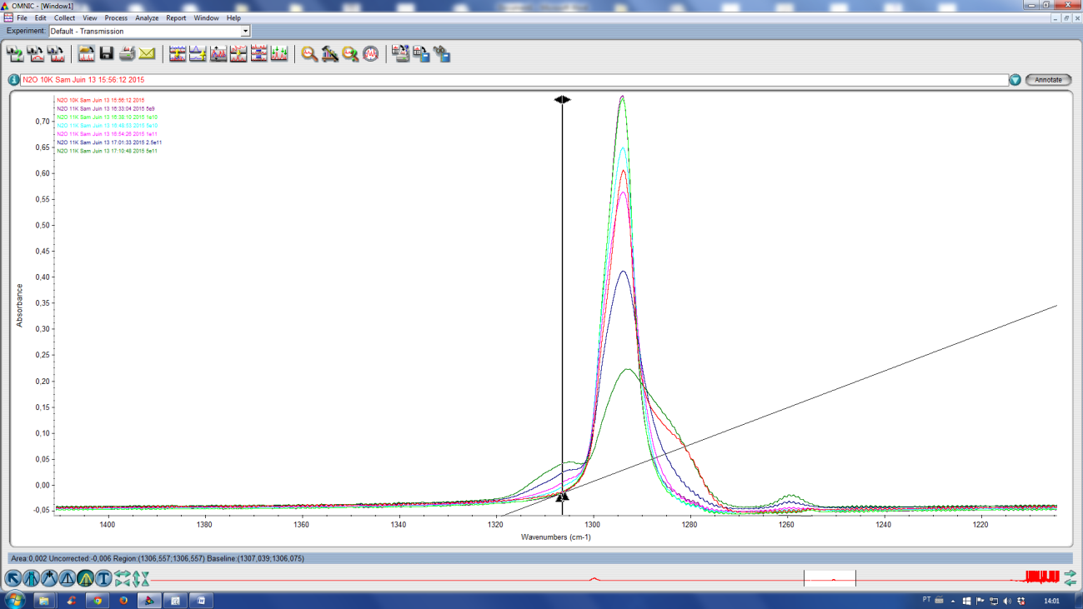

- Determinação da espessura do gelo

Como deste valor determinar a espessura do gelo com o arquivo EXCEL – Ref.[7]:
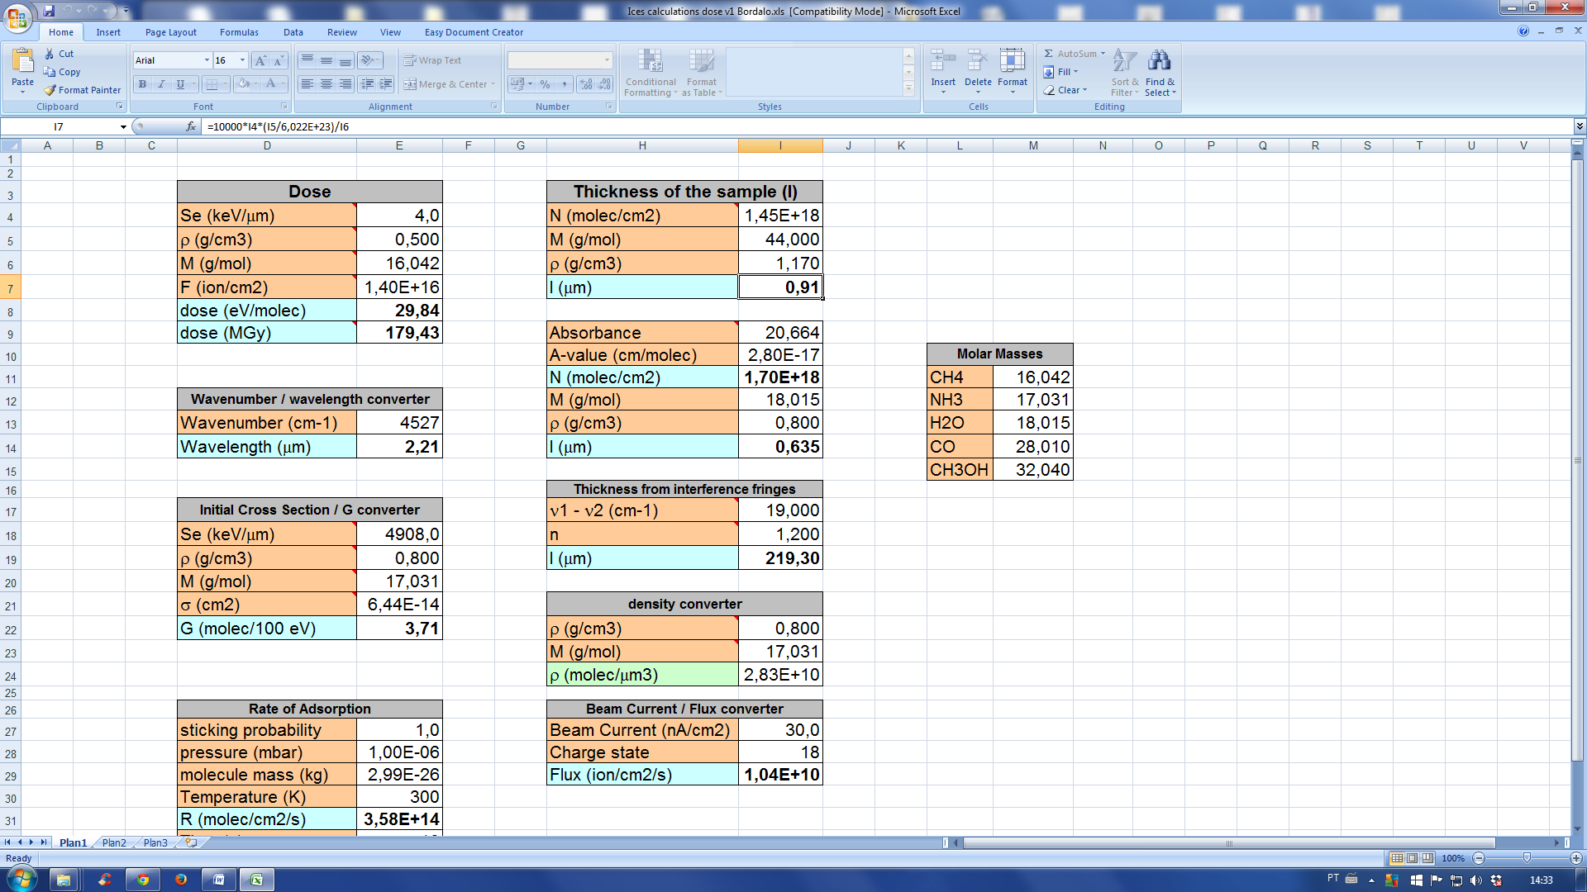
- Utilizar para tal determinação a densidade do N2O a 11k dado no artigo do Fulvio 2009. Fazer este cálculo para as 3 bandas do artigo com o A-value.
- Como estes valores verificar através do programa SRIM (visto na aula anterior) como o feixe se comporta em unidade de keV/microns.
Saberemos através destes dados se ocorreu implantação ou não do feixe na amostra.

- Análise de bandas para a amostra não irradiada (bandas Pai) e o correspondente para irradiação nas diversas fluências
3.1- Identificar através do programa OMINIC os picos do N2O dados abaixo (amostra não irradiada) e conferir com os que são descritos em Fulvio 2009[5] - Tabela 3. Quais as substâncias correspondestes? Quais podemos classificar como contaminantes? Obs.: Pesquisar na literatura as bandas que não estão na tabela.
Bandas para os picos em: 589, 1166, 1295, 2239, 2581, 3380, 3706
  - -Determinar as áreas das bandas correspondentes a estes picos.

  - - Determinar as áreas das bandas correspondentes a estes picos para as diversas fluências de irradiação.

  - - Fazer os gráficos com estes valores no programa ORIGIN:
3.3.1 - Gráfico Área X fluência
3.3.2 - Gráfico Densidade de coluna (N) X fluência
  - - Comparar os resultados obtidos dos gráficos com o trabalho do Fulvio 2009[5], Figura 4b do artigo.

- Análise de bandas Filho para a amostra irradiada com diversos valores de fluência
4.1- Identificar através do programa OMINIC a evolução das bandas com os picos dados abaixo, desde a amostra não irradiada até a irradiação com o maior valor de fluência. Quais as substâncias correspondestes?
Bandas Filho para os picos em: 781, 1040, 1702, 1718, 2139
  - - Determinar as áreas das bandas correspondentes a estes picos.

  - - Fazer os gráficos com estes valores no programa ORIGIN:
4.3.1 - Gráfico Área X fluência
4.3.2 - Gráfico Densidade de coluna (N) X fluência

- Elaborar e entregar relatório da Tarefa.

Referências:
1 – OMNIC software
2 – SRIM / TRIM software
3 – Origin Software
4 - Fulvio, D. et all – Novel measurements of refractive índex, density mid-infrared integrated band strengths for solid O₂, N₂O, and NO₂:N₂O₄ mixtures. Molecular and Biomolecular Spectroscopy. Spectrochimica Acta, 2009. p.1007–1013.
5 - Molecular and Biomolecular Spectroscopy. Spectrochimica Acta, 2009. p.1007–1013.
6 - Ices calculations dose v1 Bordalo – Planilha
7 - Catalogo NIST (National Institute of Standards and Technology) disponível no Livro de Química na Web.
8 - Corey S. Jamieson, Chris J. Bennett, Alexander M. Mebel and Ralf I. Kaiser - Investigating The Mechanism For The Formation Of Nitrous Oxide[N2o(X 1_+)] In Extraterrestrial Ices.The Astrophysical Journal,624:436–447,2005 May 1.
9 - Andrzej Lapinski, Jens Spanget-Larsen, Jacek Waluk, and J. George Radziszewski - Vibrations of nitrous oxide: Matrix isolation Fourier transform infrared spectroscopy of twelve N 2 O isotopomers. The Journal of Chemical Physics 115, 1757 (2001); doi: 10.1063/1.1383031.
10 - S. Ioppolo, G. Fedoseev, M. Minissale, E. Congiu, F. Dulieu and H. Linnartz* - Solid state chemistry of nitrogen oxides – Part II: surface consumption of NO2. Royal Society of Chemistry - Phys.Chem.Chem.Phys., 2014, 16, 8270.
11 - Perry A. Gerakines and Reggie L. Hudson - First Infrared Band Strengths For Amorphous Co2, An Overlooked Component Of Interstellar Ices. Astrochemistry Laboratory, NASA Goddard Space Flight Center, Greenbelt, MD 20771 USA. published 2015 July 28.

